ارشادات للمعلم والمعلمة: العلاقات المتبادلة بين الأشجار ومجموعات متنوعة من الكائنات الحية

د. رحلي تسرفتي-زوتا مرشدة للتربية من أجل الاستدامة ودانيت أولياش مرشدة قطرية للتربية من أجل الاستدامة.
ترجمة: د. منال خازن مرشدة للتربية من أجل الاستدامة.

المساق ملائم لمعلمي الصفوف الرابع–السادس، من جميع مجالات المعرفة.

هدف الدرس
سيفهم الطلاب أن الشجرة هي جزء من منظومة حياة كبيرة، وأن لها علاقات مع الحيوانات، والحشرات، والفطريات، والنباتات الأخرى، وكذلك مع الإنسان.

افتتاحية الدرس
اسألوا الطلاب: ماذا تفعل الأشجار؟
اشرحوا أن الأشجار لا تكتفي بالنمو فقط، بل تقيم أيضًا علاقات مع العديد من الكائنات الحية في البيئة المحيطة بها.

تكاثر الشجرة بمساعدة الحيوانات
لا تستطيع الأشجار التحرك، لذلك تعتمد على الحيوانات والرياح لنقل حبوب اللقاح.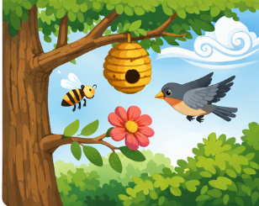

العوامل التي تساعد الأشجار

الحشرات

الطيور

الحيوانات المختلفة

الرياح

العلاقات المتبادلة

الأشجار لا تعيش بمفردها في بيئتها. أحيانًا تقيم علاقات مهمة مع كائنات أخرى، مثل الفطريات والنباتات المختلفة.

إحدى العلاقات المثيرة للاهتمام هي التعاون بين الأشجار والفطريات في التربة. تنمو الفطريات حول جذور الشجرة وتساعدها على امتصاص الماء والمعادن من التربة بشكل أفضل.

في المقابل، تمنح الشجرة الفطر المواد الغذائية التي تنتجها من أوراقها. بهذه الطريقة، يستفيد الكائنان من العلاقة بينهما. تُسمى هذه العلاقة التعاون في الطبيعة، وهي مثال على العلاقات المتبادلة التي يساعد فيها الطرفان بعضهما البعض على النمو والبقاء.

انتشار البذور
الحيوانات تأكل الثمار، وبهذه الطريقة تنشر البذور في أماكن جديدة
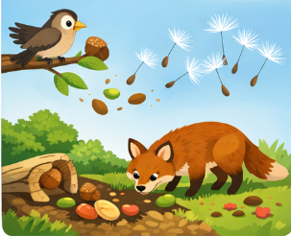

لماذا من المهم أن تبعد البذور عن الشجرة:
المنافسة على الضوء
المنافسة على الماء
المنافسة على المواد الغذائية

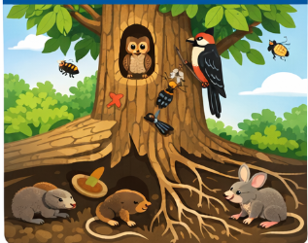

الشجرة كمأوى للكائنات الحية
توفر الشجرة موطنًا للعديد من الكائنات الحية في أجزاء مختلفة منها.

حول الجذور
- فئران الحقل
- السحالي الصغيرة
- الثعابين
- الأرانب
- الثعالب

على جذع الشجرة
- الطيور
- القوارض
- الزواحف
- الثدييات الصغيرة

على اللحاء والأوراق
- النمل
- العناكب
- اليرقات
- الحشرات المختلفة

العلاقة بين الأشجار والإنسان
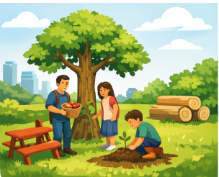
تمنحنا الأشجار الغذاء، وخشبًا للبناء، والظل، والجمال الطبيعي. ويمكن للإنسان أن يحافظ على الأشجار ويزرع أشجارًا جديدة.

نشاط استكشافي في الصف
يختار الطلاب شجرة في البيئة المحيطة ويشاهدوها لمدة 10 دقائق. يقومون بتسجيل الكائنات الحية حولها وما الذي تقوم به في تلك المنطقة.

أسئلة لفهم الموضوع
- لماذا تحتاج الأشجار إلى الحيوانات في عملية التكاثر؟
- ما دور اللقاح في الأزهار؟
- لماذا من المهم أن تبعد البذور عن الشجرة؟
- أي الحيوانات يمكن أن تعيش في جذع الشجرة؟
- كيف يساعد طائر نقار الخشب الشجرة؟

نشاط ختامي عبر الزووم باستخدام الذكاء الاصطناعي

المرحلة 1 – المشاهدة:
يختار كل طالب شجرة بالقرب من المنزل ويصف الكائنات الحية المحيطة بها

المرحلة 2 – استخدام الذكاء الاصطناعي:
يستخدم الطلاب أداة ذكاء اصطناعي لتحديد الحشرات أو لإنشاء رسم يوضح نظام الحياة حول الشجرة.

المرحلة 3 – مهمة STEM:
يخطط الطلاب لفكرة "شجرة مستقبلية" تساعد الحيوانات والبيئة.

المرحلة 4 – العرض على الزووم
يقدم كل طالب عرضًا موجزًا عن الشجرة التي اختارها وما تعلمه عنها.

